**Дата:** 27.04.2022. **Клас:** 4 – Б **Вчитель:** Половинкина О.А.

**Урок:** математика.

**Тема. Розв’язування задач двома способами за поданим планом. Ділення п’яти- та шестицифрових чисел на двоцифрове(алгоритм) . Обчислення виразів**.

**Мета**: вчити розв’язувати задачі, формувати вміння знаходити значення виразів, порівнювати числа; розвивати математичну компетентність, пам’ять, мислення, математичне мовлення; виховувати наполегливість, дисципліну, працьовитість, колективізм.

**Обладнання**: презентація.

**Хід уроку**

**І. Організація класу.**

Створення позитивного психологічного клімату класу.

**ІІ. Актуалізація опорних знань.**

1. Усний рахунок.

2. Каліграфічна хвилинка.

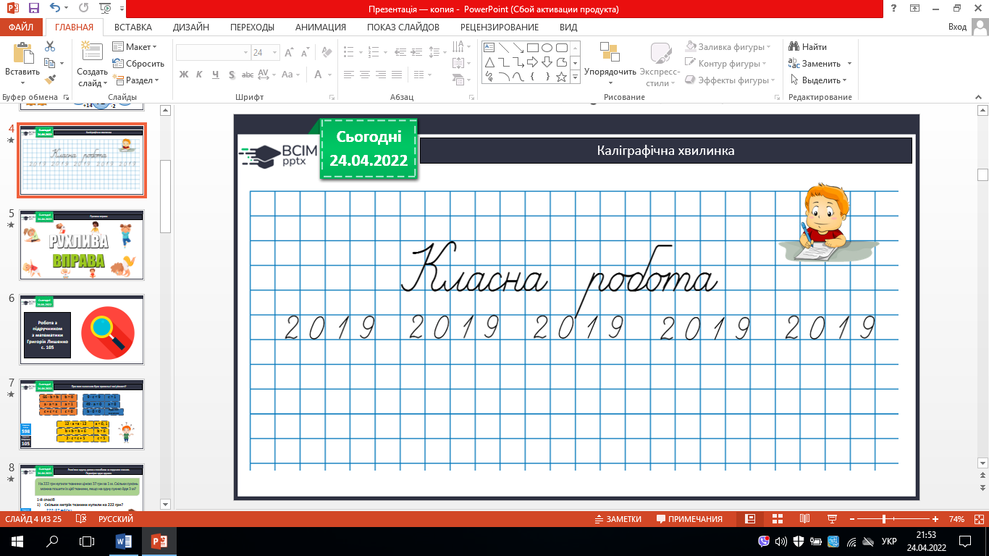

3. Робота з підручником с. 105 – 107.

**ІІІ. Вивчення нового матеріалу.**

1. № 598. При яких значеннях рівності будуть правильні.

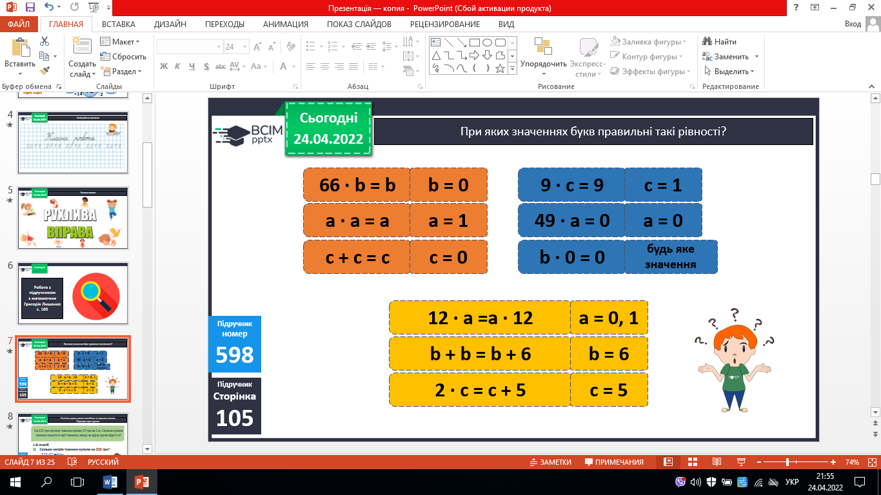  

2. № 599. Розв’яжи задачу двома способами за поданим планом.

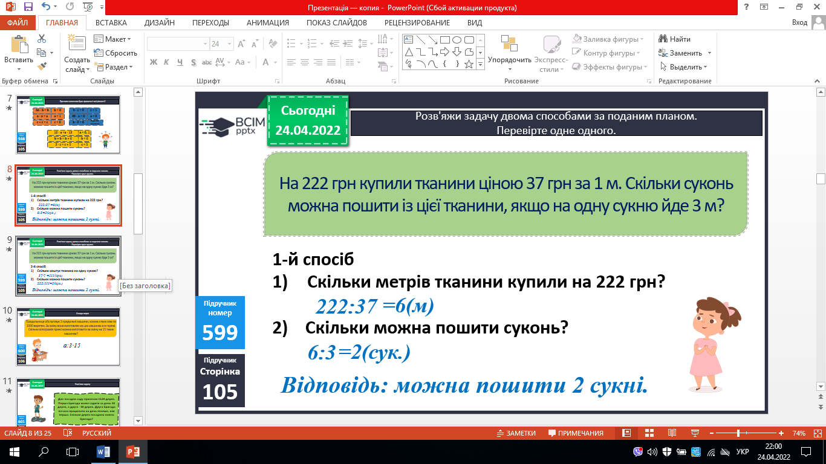

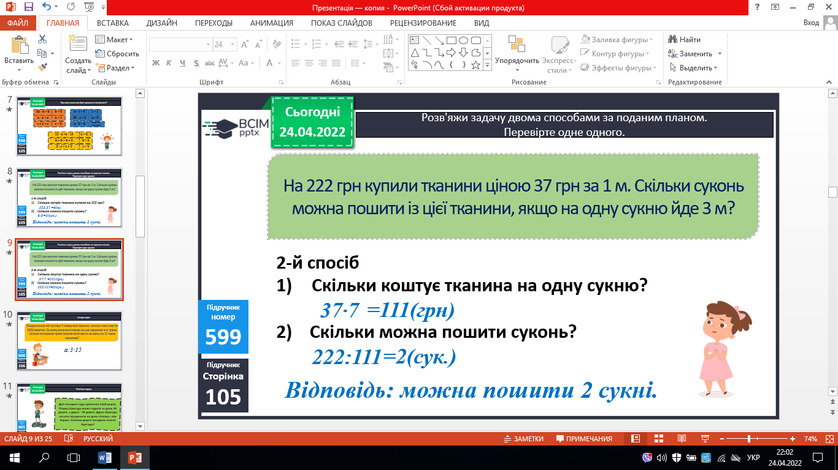

3. № 600. Склади вираз.

*а:3·15*

4. № 601. Розв’яжи задачу.

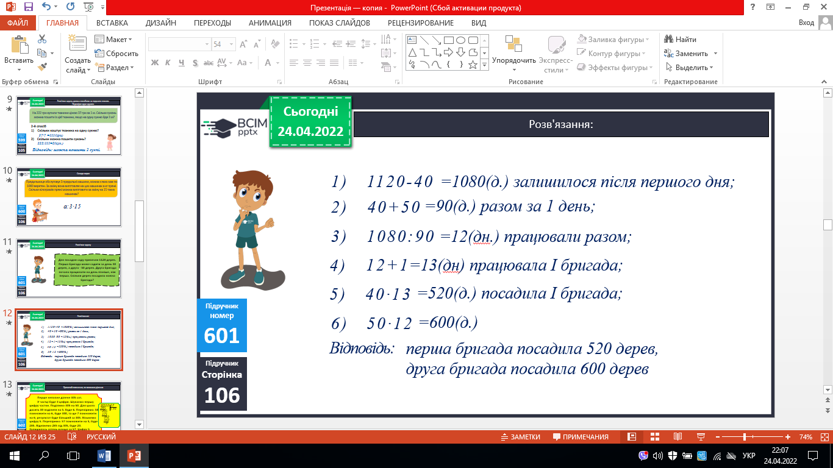

5. № 602. Прочитай пояснення.

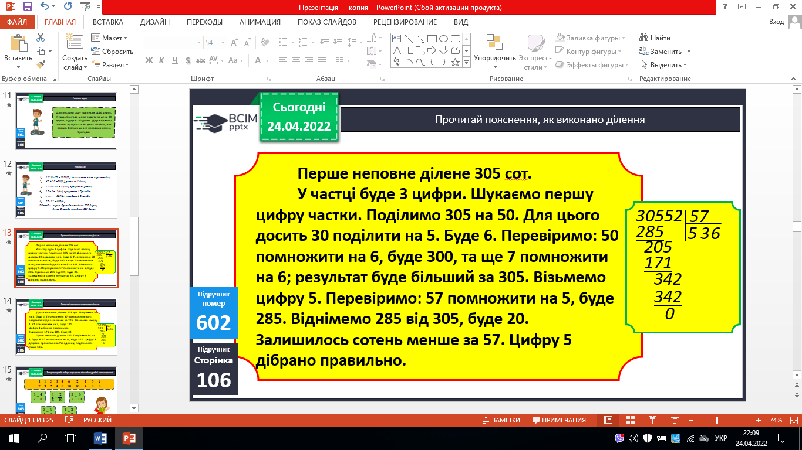

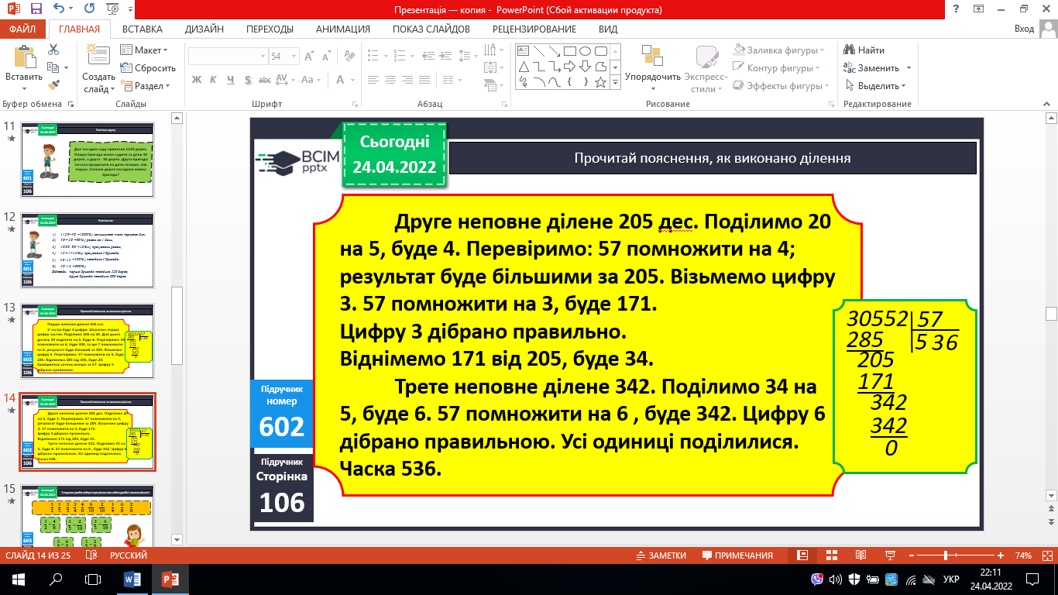

6. № 603. Запиши рівності.

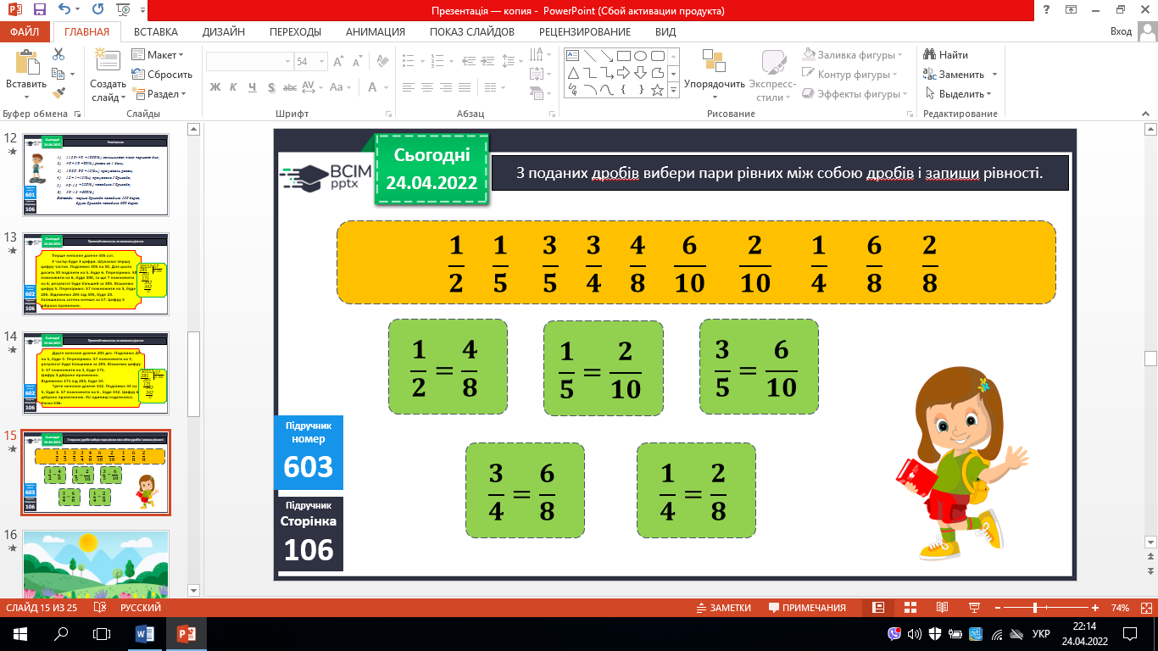

 

**ІV. Закріплення вивченого.**

1. № 604. Обчисли.

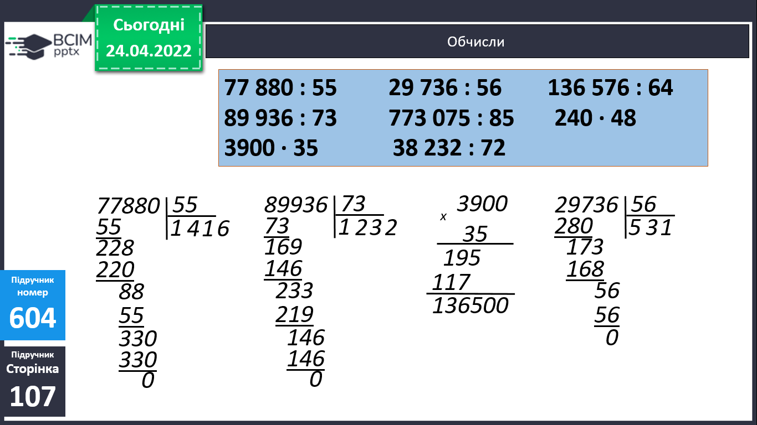

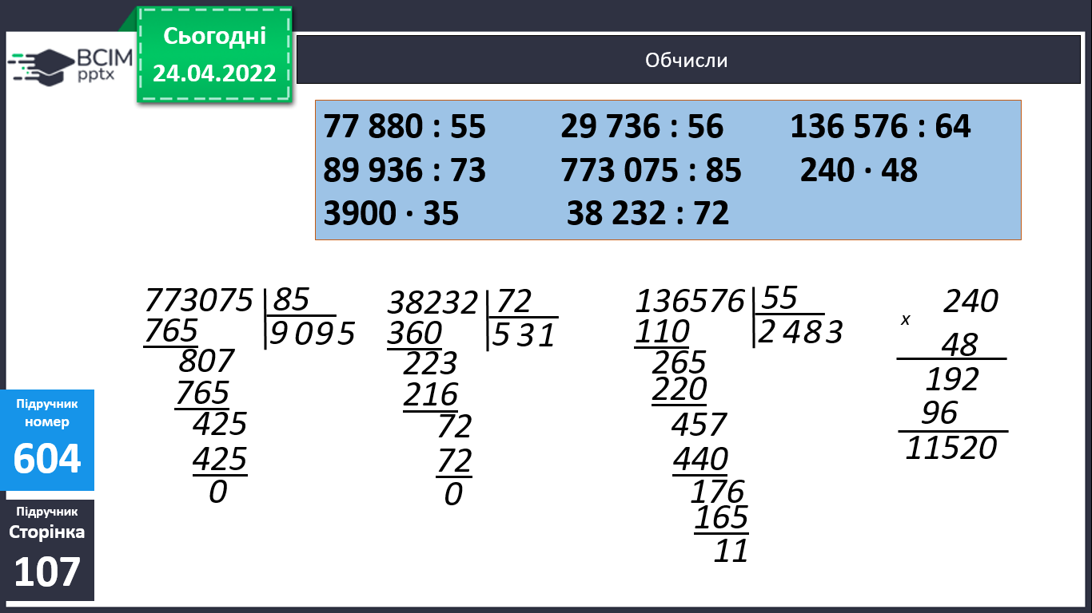

2. № 605. Поміркуй усно (16 способів).

**V. Підсумок.**

1. Домашнє завдання.

*С.107, №606, 607.* ***Роботи надішли на Human.***

2. Рефлексія.